
Rønde
højskole
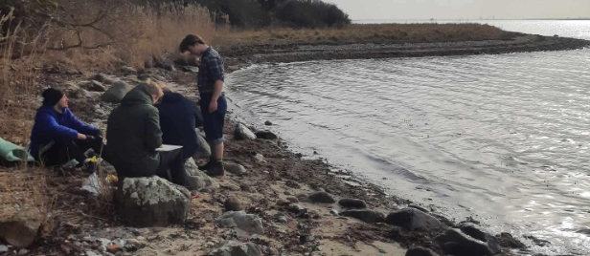
Arbejdsopgaver:
Generelle:
Aften- og weekendvagter
Lærermøder
Samlinger
Højskoleuger
Fag:
Adventure
Biokemi
Vandhund
Folkesundhed
Idræt og Boldspil
Medicin og sygepleje
Personer:
Praktikant:
Simon Møller
Vejleder:
Jeppe Jensen (Viceforstander)

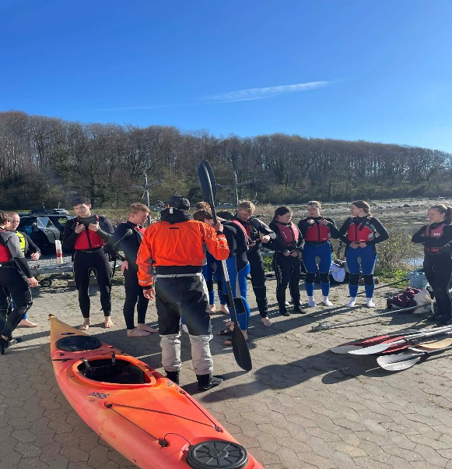
Problemstillinger:
Undervisning
Traditionel måde at undervise på fra gymnasieverdenen blev for kedeligt.
Der skulle bruges didaktiske redskaber til at gøre undervisningen mere spændende.
Eksempel i Idræt og Boldspil: tema (holdånd)
Kolbs læringscirkel
Gamle Maren
En af lærerne lavede det på egen måde og benyttede mig blot som hjælper.
Mine tanker blev ikke taget til efterretning.
Positionerede mig meget som Praktikant.
Konklusion:
Højskoleverden er forskellig fra gymnasiet.
Didaktiske værktøjer er yderst væsentlige.
”Gamle Maren” eksisterer alle steder.
Perspektiver:
Højskole behøver didaktik til at skabe spænding.
Mere ansvar givet fra lærer til mig, giver mig mere ansvar over elever.

